SOLUCIÓN AL PROBLEMA DE CONEXIÓN CON EL SERVIDOR DE BASE DE DATOS SQL SERVER Y JAVA

En caso que se obtenga este error:

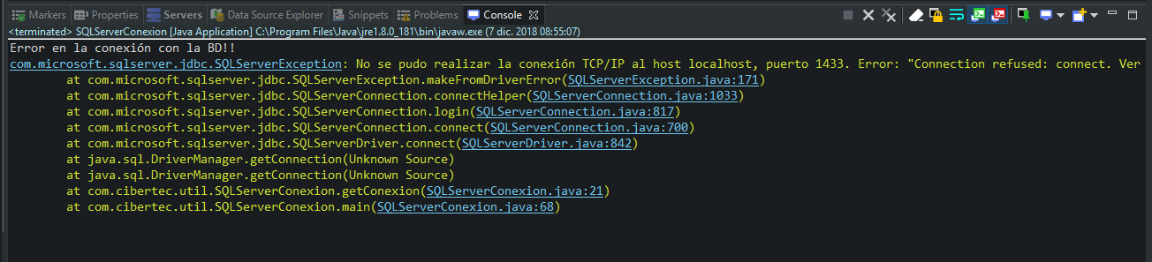

Abrir el Administrador de configuración de SQL Server. Para la versión 2014 se puede acceder desde el cuadro de diálogo Ejecutar (Windows + R) y escribiendo “SQLServerManager12.msc”

| **Version** | **Path** |
| --- | --- |
| SQL Server 2019 | C:\Windows\SysWOW64\SQLServerManager15.msc |
| SQL Server 2017 | C:\Windows\SysWOW64\SQLServerManager14.msc |
| SQL Server 2016 | C:\Windows\SysWOW64\SQLServerManager13.msc |
| SQL Server 2014 (12.x) | C:\Windows\SysWOW64\SQLServerManager12.msc |
| SQL Server 2012 (11.x) | C:\Windows\SysWOW64\SQLServerManager11.msc |

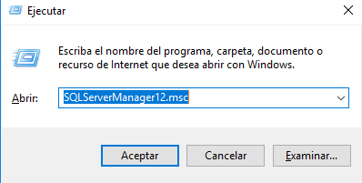

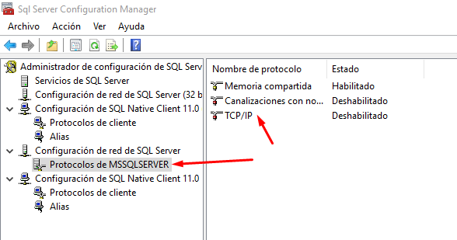

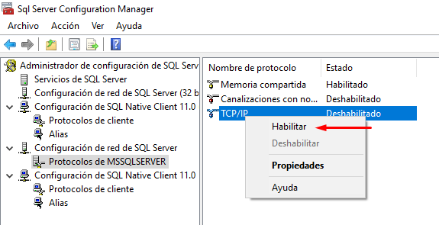

Luego de habilitar el TCP/IP hay que reiniciar el servicio de SQL Server:

